Wyświetlacz LCD

Wyświetlacz LCD przy podłączeniu do sytemu mikroprocesorowego wymaga minimalnie 6-ciu a maksymalnie 11 sygnałów, linii. Funkcję tych sygnałów pokazano w tabeli 1.

Tabela 1. Opis wyprowadzeń wyświetlacza LCD
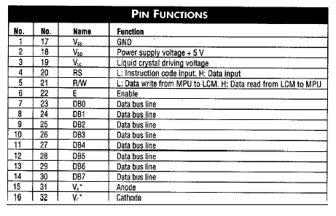
Liniami sterującymi są trzy linie pokazane w tabeli 2.

Tabela 2. Znaczenie sygnałów sterujących.
Nazwa | Funkcja
RS | Gdy sygnał jest w „L”- zapis słowa sterującego  W stanie „H” umożliwia zapis danej
E | Strob zapisu/odczytu słowa sterującego lub danej aktywny stanem „H”, aktywne opadające zbocze
R/W | Stan „H” oznacza odczyt, stan „L” zapis, w aplikacji na stałe stan „L”

Dołączenie wyświetlacza do mikrokontrolera 68HC908QT4A

W aplikacji przewidziano współpracę z mikrokontrolerem jedynie w jednym kierunku (tylko zapis), linia R/W została na stałe dołączona do stanu niskiego.
Aby ułatwić programowanie i zapis danych do wyświetlacza przewidziano współpracę z udziałem 8-mio bitowej magistrali danych (mniejsza ilość operacji zapisu). Oczywistym jest, iż mikrokontroler 68HC908 nie może dostarczyć odpowiedniej liczby linii portów wyjścia do obsługi wyświetlacza. Dlatego wymiana informacji jest pośrednia, z użyciem układu 74164 zamieniającego informację szeregową na dane równoległe w organizacji bajtowej. Dzięki temu zamiast koniecznych 8-miu linii wystarczają jedynie dwie (linia danych szeregowych-PTA3 i linia zegara-PTA1). Ponadto jedna z tych linii-PTA3 (służąca do przesyłania danych) po zapisaniu danej do układu 74164 jest wykorzystywana do sterowania linii RS (służącej do rozróżniania słów sterujących od danych ASCII). Po zapisaniu danej do układu 74164, może być ona zapisana do wyświetlacza przy pomocy linii Enable (E), podłączonej do portu A układu 68HC908- PTA4. Przebiegi czasowe przy operacji zapisu pokazuje rysunek 1. Schemat aplikacji pokazano na rysunku 2.
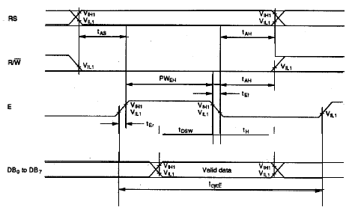
Rysunek 1. Przebiegi czasowe operacji zapisu słowa sterującego (RS=0) lub danej (RS=1) do wyświetlacza LCD.

Rysunek 2. Schemat ideowy aplikacji mikrokontrolera 68HC908 z wyświetlaczem LCD i klawiaturą 8 przyciskową.

Do prawidłowej pracy wyświetlacza należy po załączeniu zasilania zapisać odpowiednie słowa sterujące. Po zapisie odpowiednich słów należy przestrzegać rygorów czasowych (opóźnień) przed dokonaniem kolejnych zapisów. Opóźnienia te mają różny czas trwania zależny od wykonywanej instrukcji. W tabeli 3 pokazano listę instrukcji oraz czas ich wykonanie według specyfikacji producenta.

Tabela 3. Lista instrukcji wyświetlacza LCD
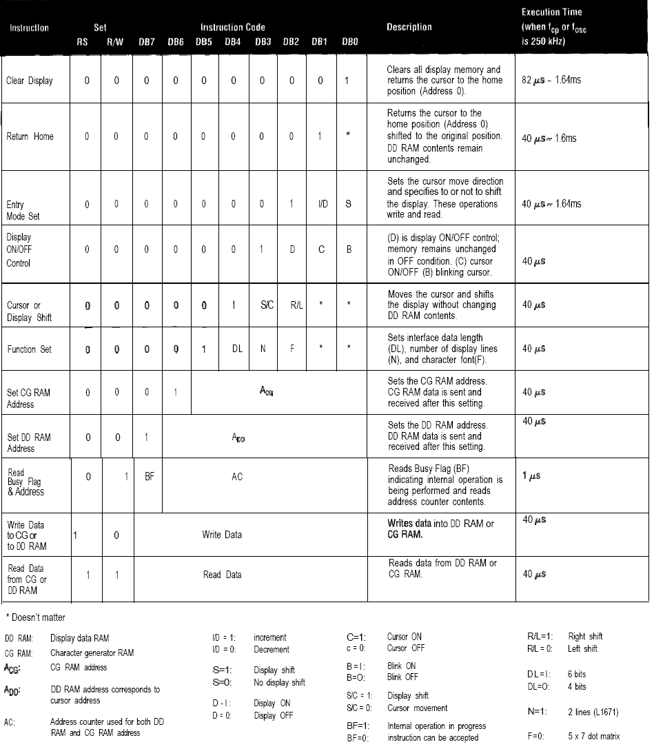

Algorytm programu realizującego wysłanie słów sterujących i pojedynczy znak- cyfrę „9”

Inicjalizacja: wyłączenie Watch-doga, zerowanie bitów „CLK” i „E”, Ustawienie kierunku bitów portu A w rejestrze DDRA.

Zapis słów sterujących
#$01 ;Powoduje wyzerowanie RAM I powrót kursora do adresu 0
OPOZNIENIEDL ;długie opóźnienie
#$38 ;określa długość magistrali danych (8 bitów), ilość linii znaków, kształt fontów
OPOZNIENIEKR ;krótkie opóźnienie
#$0F ;Włącza wyświetlacz, kursor i typ kursora
OPOZNIENIEKR
#$06 ;Kierunek przesuwania kursora i przesuwania okna wyświetlacza
OPOZNIENIEKR
#$80 ;Ustawienie adresu RAM na 0
OPOZNIENIEKR

Zapis danych w postaci kodów ASCII

#$39 ;Wysłanie kodu ASCII cyfry „9”
OPOZNIENIEKR
ALA: BRA ALA ;zapętlenie programu

Procedura wysyłania danej do układu 74164

Procedura opóźniająca- krótkie opóźnienie

Procedura opóźniająca- długie opóźnienie

Tabela kodów ASCII
ZNAK | HEX | ZNAK | HEX | ZNAK | HEX | ZNAK | HEX | ZNAK | HEX
! | 21 | 4 | 34 | H | 48 | \ | 5C | p | 70
„ | 22 | 5 | 35 | I | 49 | ] | 5D | q | 71
# | 23 | 6 | 36 | J | 4A | ^ | 5E | r | 72
$ | 24 | 7 | 37 | K | 4B |  | 5F | s | 73
% | 25 | 8 | 38 | L | 4C | ‘ | 60 | t | 74
& | 26 | 9 | 39 | M | 4D | a | 61 | u | 75
‘ | 27 | : | 3A | N | 4E | b | 62 | v | 76
( | 28 | ; | 3B | O | 4F | c | 63 | w | 77
) | 29 | < | 3C | P | 50 | d | 64 | x | 78
* | 2A | = | 3D | Q | 51 | e | 65 | y | 79
+ | 2B | > | 3E | R | 52 | f | 66 | z | 7a
, | 2C | ? | 3F | S | 53 | g | 67 | ⎨ | 7b
- | 2D | @ | 40 | T | 54 | h | 68 | ⏐ | 7c
. | 2E | A | 41 | U | 55 | i | 69 | ⎬ | 7d
/ | 2F | B | 42 | V | 56 | j | 6A | ~ | 7e
0 | 30 | C | 43 | W | 57 | k | 6B | DEL | 7f
1 | 31 | D | 44 | X | 58 | l | 6C | spacja | 20
2 | 32 | E | 45 | Y | 59 | m | 6D
3 | 33 | F | 46 | Z | 5A | n | 6E
 |  | G | 47 | [ | 5B | o | 6F

